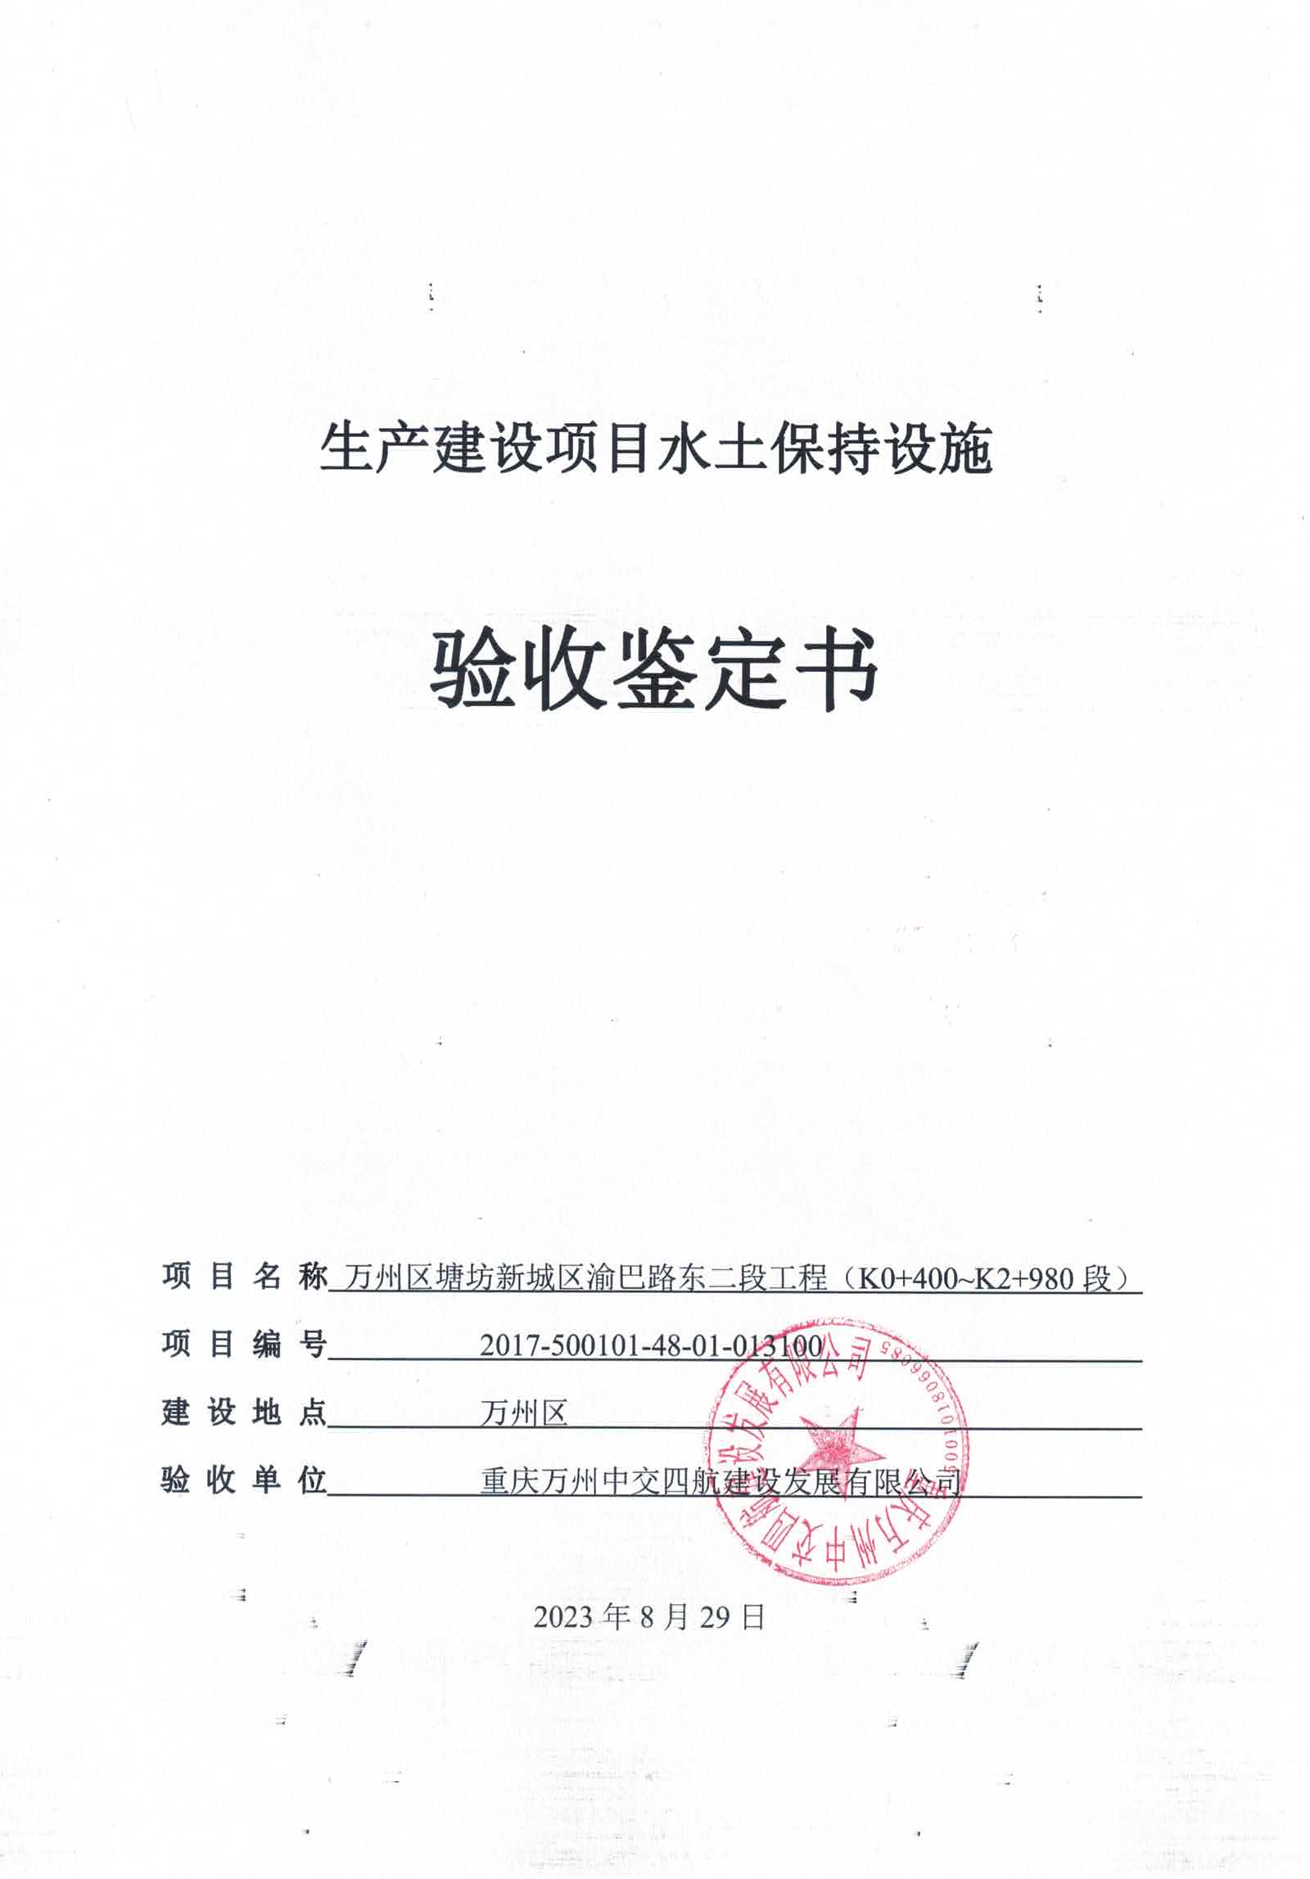

生产建设项目水土保持设施

验收鉴定书

项 目 名 称 万州区塘坊新城区渝巴路东二段工程（K0+400~K2+980段）
项 目 编 号 2017-500101-48-01-013100
建 设 地 点 万州区
验 收 单 位 重庆万州中交四航建设发展有限公司

2023年08月29日

一、生产建设项目水土保持设施验收基本情况表
项目名称 | 万州区塘坊新城区渝巴路东二段工程（K0+400~K2+980段） | 行业类别 | 市政工程
主管部门  （或主要投资方） | 重庆市万州区住房和城乡建设委员会 | 项目性质 | 新建
水土保持方案批复机关、文号及时间 | 2018年6月13日，重庆市水利局下发《关于万州区塘坊新城区渝巴路东二段工程水土保持方案的批复》（渝水许可[2018]47号）
水土保持方案变更批复机关、文号及时间 | 本项目水土保持方案未发生重大变更
水土保持初步设计批复机关、文号及时间 | 无
项目建设起止时间 | 本工程总工期为37个月（含施工准备期），2020年7月30日至2023年8月26日。
水土保持方案编制单位 | 重庆市源浩环保工程设计有限责任公司
水土保持方案初步设计单位 | 无
水土保持监测单位 | 重庆信博水利工程设计有限公司
水土保持施工单位 | 中交第四航务工程局有限公司
水土保持监理单位 | 重庆赛迪工程咨询有限公司、重庆市永固工程管理咨询有限公司
水土保持设施验收报告编制单位 | 重庆信博水利工程设计有限公司

二、验收意见
会议主持单位：重庆万州中交四航建设发展有限公司
会议时间：2023年8月28日
会议地点：重庆万州中交四航建设发展有限公司会议室
2023年8月28日，重庆万州中交四航建设发展有限公司组织相关专家及工作人员对万州区塘坊新城区渝巴路东二段工程（K0+400~K2+980段）进行水土保持设施验收。
（一）项目概况
万州区塘坊新城区渝巴路东二段工程位于万州区塘坊片区（万州区天城组团高铁片区万州北站东北侧），为区域内一条重要的横向（东西走向）交通干道，路线全长2.58km，主线双向六车道，城市主干路，标准路幅宽度36m（5.25m人行道+11.75m车行道+2.0m中央分隔带+11.75m车行道+5.25m人行道），设计车速50km/h，最大纵坡5.5%，新建桥梁两座。
（二）水土保持方案批复情况
2018年6月13日，重庆市水利局下发《关于万州区塘坊新城区渝巴路东二段工程水土保持方案的批复》（渝水许可[2018]47号）。
（三）水土保持初步设计或施工图设计情况
本项目无水土保持初步设计。
（四）水土保持监测情况
建设单位于2020年10月委托重庆信博水利工程设计有限公司负责本项目的水土保持监测工作，2023年8月底提交了本项目水土保持监测总结报告。
（五）验收报告编制情况和主要结论
重庆信博水利工程设计有限公司于2023年8月完成万州区塘坊新城区渝巴路东二段工程（K0+400~K2+980段）水土保持设施验收报告。
本工程水土保持设施保证了水土保持功能的有效发挥。达到了批复水土保持方案的要求。
（六）验收结论
项目基本按照批复水土保持方案中的水土保持措施建设，基本完成了水土保持方案确定建设期的防治任务，达到了方案预计的水土流失防治效果，且已完成的各项工程质量总体合格；另外水土保持设施的后续管理维护制度落实责任明确，保证了水土保持功能的有效发挥；永久水土保持设施总体上符合国家水土保持法律法规及技术标准规定的验收条件。
（七）后续管护要求
水土保持设施在试运行期间的管护工作由重庆万州中交四航建设发展有限公司负责，指定有相应的规章制度、林草植被养护要求，并安排管护人员进行现场巡视，加强植被、排水设施管理如发现有运行问题，及时反馈公司予以解决。
建设单位按照运行管理规定，加强对防治责任范围内的各项水土保持设施的管理维护，设置专人负责对绿化植株进行洒水、施肥、除草等管护，不定期进行检查。
综上可见，建设单位对水土保持设施的管理维护责任已落实，能够确保水土保持设施正常运行。

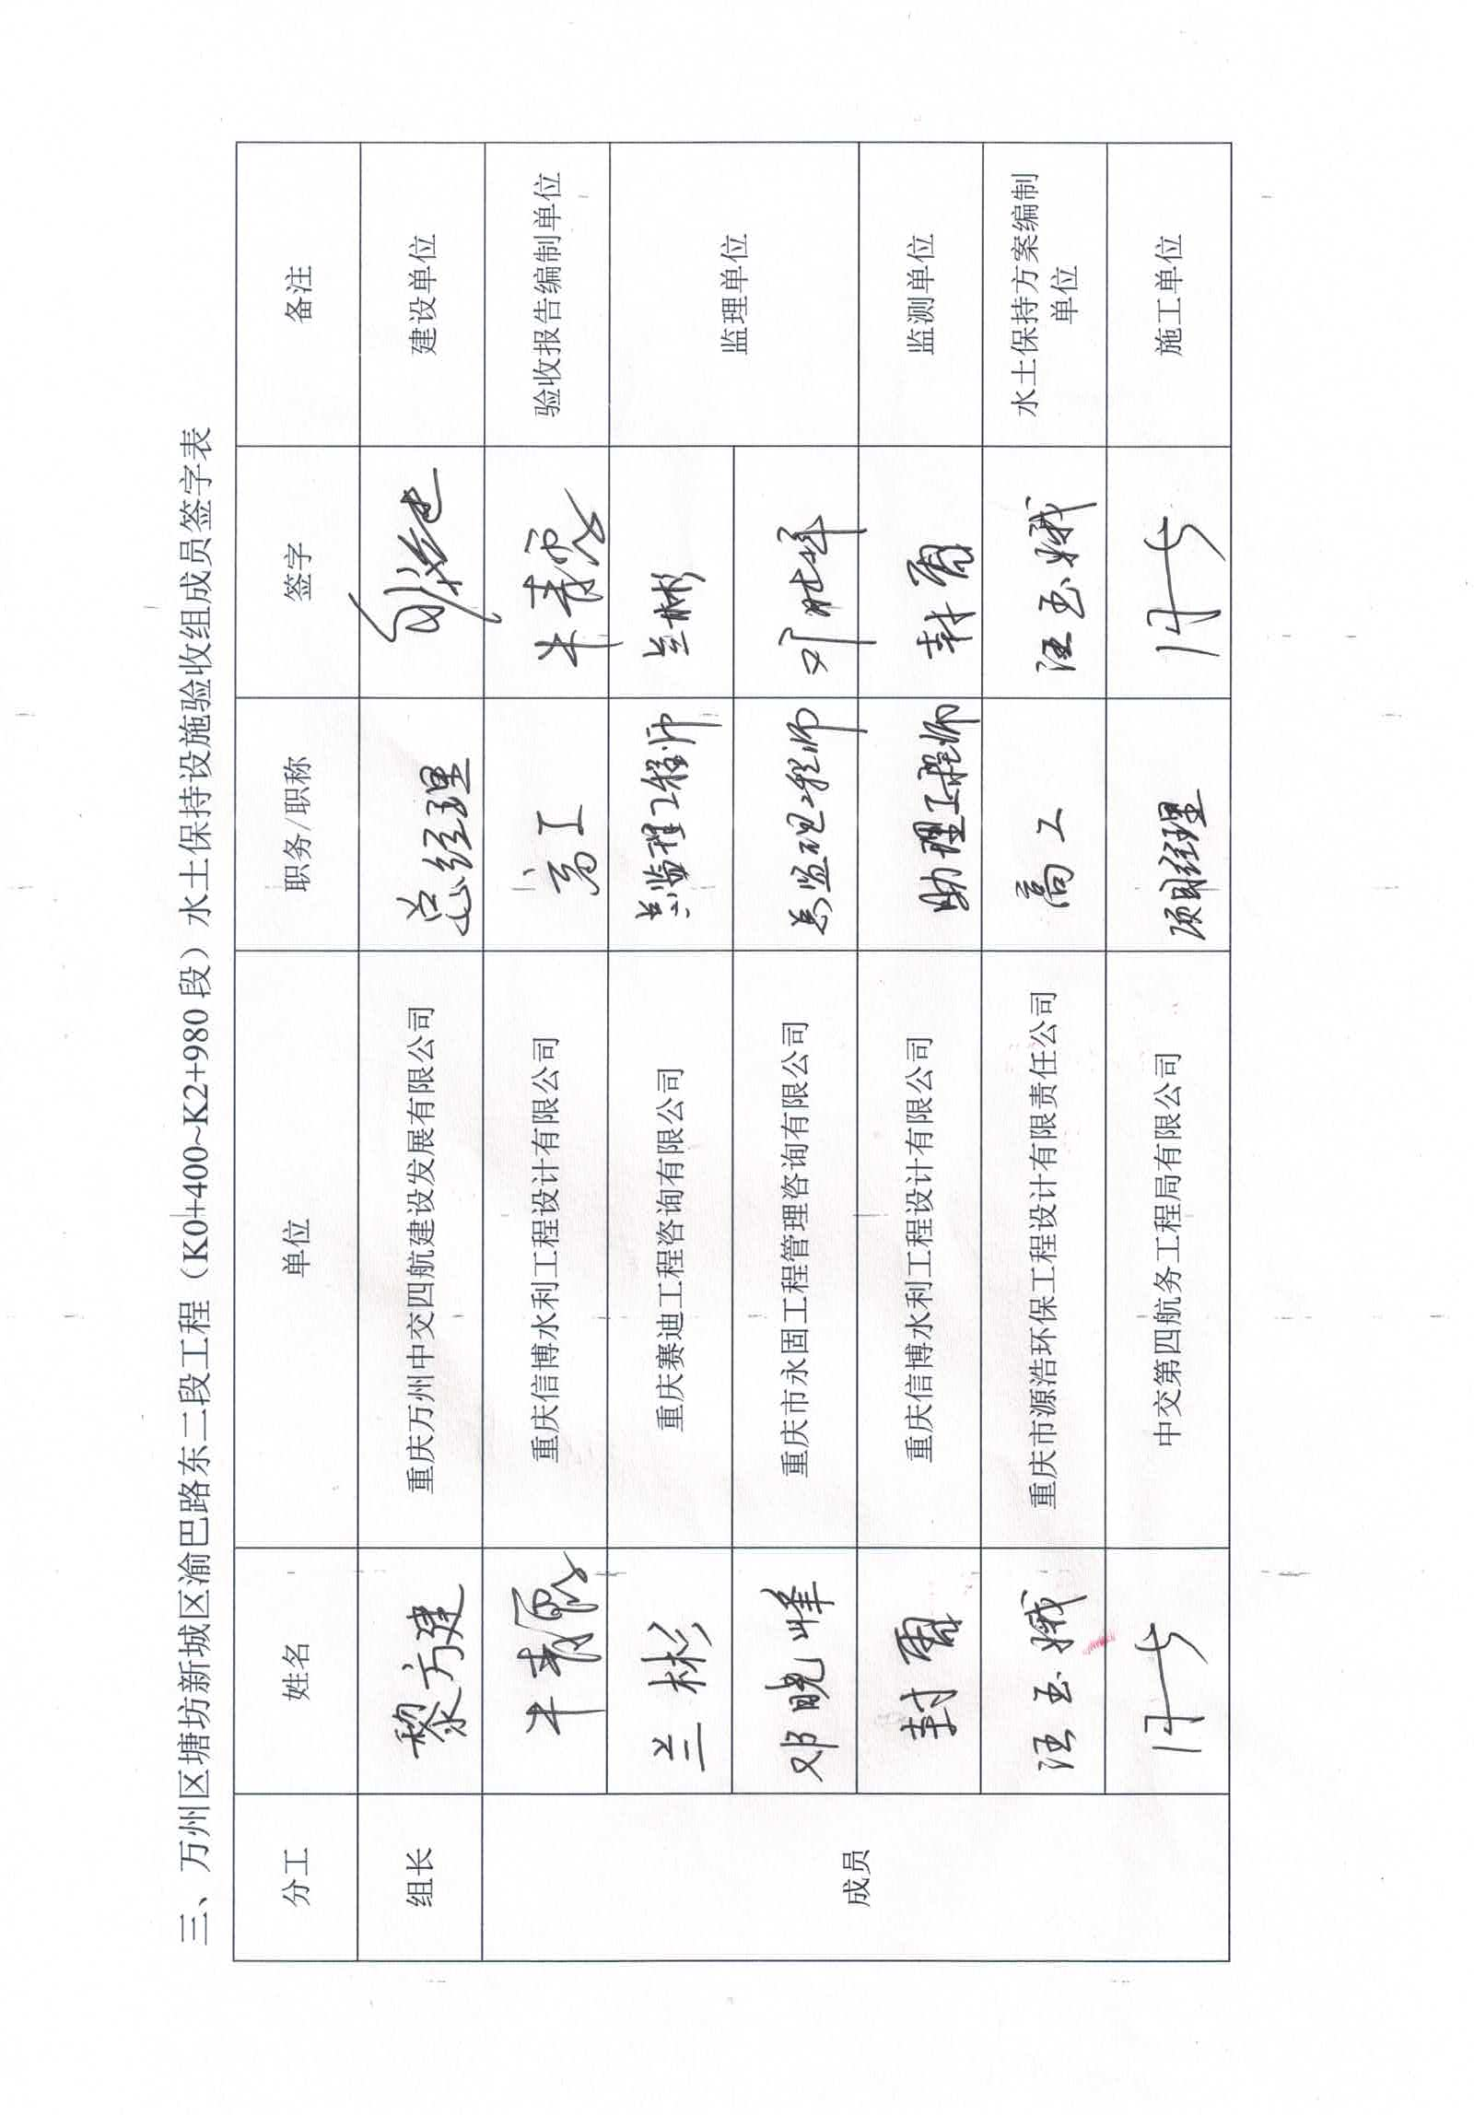
三、万州区塘坊新城区渝巴路东二段工程（K0+400~K2+980段）水土保持设施验收组成员签字表
分工 | 姓名 | 单位 | 职务/职称 | 签字 | 备注
组长 |  | 重庆万州中交四航建设发展有限公司 |  |  | 建设单位
成员 |  | 重庆信博水利工程设计有限公司 |  |  | 验收报告编制单位
成员 |  | 重庆赛迪工程咨询有限公司 |  |  | 监理单位
成员 |  | 重庆市永固工程管理咨询有限公司 |  |  | 监理单位
成员 |  | 重庆信博水利工程设计有限公司 |  |  | 监测单位
成员 |  | 重庆市源浩环保工程设计有限责任公司 |  |  | 水土保持方案编制单位
成员 |  | 中交第四航务工程局有限公司 |  |  | 施工单位

